Proposta de Participação
Competição Intel de Sistemas Embarcados
SBESC 2016

Dados da Proposta

Nome do Projeto: | Drone Aquático Autônomo para Monitoramento Hidrológico
Continuação do projeto 2015? | ( ) Sim ( ✘ ) Não
Professor responsável:  E-mail: | Giovani Gracioli  giovani@lisha.ufsc.br
Instituição: | UFSC – Universidade Federal de Santa Catarina
Data: | 1º de Abril de 2016

Equipe

Nome | Formação | E-Mail
Giovani Gracioli | Doutor em Engenharia de Automação e Sistemas, UFSC, 2014 | giovani@lisha.ufsc.br
Lucas Pires Camargo | Graduando em Engenharia Mecatrônica, UFSC | camargo@lisha.ufsc.br
Êmili Bohrer | Graduanda em Engenharia Mecatrônica, UFSC | emibohrer@hotmail.com
Guilherme A. Pangratz | Graduando em Engenharia Mecatrônica, UFSC | pangratz@lisha.ufsc.br

Áreas do Concurso

( ✘ ) Carros / casas / tabelas / cidades inteligentes
( ) Saúde
( ) Automação industrial
( ) Wearables (Inspiração: makeit.intel.com/)
( ) Segurança
( ) Varejo
Identificação e Histórico da Equipe

Giovani Gracioli
Professor do Centro de Joinville da Universidade Federal de Santa Catarina, e líder do Laboratório de Integração Software/Hardware, sede Joinville. Possui experiência das áreas de Sitemas Operacionais Embarcados e Sistemas de Tempo Real. Atualmente trabalha no projeto EPOS: Embedded Parallel Operating System, projetos de monitoramento hidrológico e prédios inteligentes, e leciona sobre SOs de tempo real, estruturas de dados, microcontroladores, e design de sistemas embarcados.

Lucas Pires Camargo
Graduando em Engenharia Mecatrônica pela Universidade Federal de Santa Catarina, no Centro de Joinville. Também estudou como intercambista por um ano no programa de Mestrado em Engenharia de Software da Universidade de Tampere, na Finlândia. Durante esse tempo participou como desenvolvedor principal no projeto Real Sense Application for Mobile Devices em parceria com a Intel Finlândia. Atualmente é aluno bolsista do Laboratório de Integração Software/Hardware e desenvolve pesquisa na área de SOs de tempo real e internet das coisas.

Êmili Bohrer
Graduanda em Engenharia Mecatrônica pela Universidade Federal de Santa Catarina, no Centro de Joinville. Possui interesse nas áreas voltadas a sistemas embarcados e ao estudo térmico de cubesats. Atualmente é bolsista no Laboratório de Sistemas Embarcados e desenvolve pesquisa na área de estudos sobre microondas.

Guilherme Augusto Pangratz
Graduando em Engenharia Mecatrônica pela Universidade Federal de Santa Catarina, no Centro de Joinville. Possui interesses voltados para a área de sistemas embarcados. Atualmente aluno de iniciação científica do Laboratório de Integração Software/Hardware.
O Drone Aquático Autônomo para Monitoramento Hidrológico

Visão Geral
Este projeto contempla a construção de um drone aquático autônomo para aquisição de dados e sensoriamento da qualidade da água, implementado sobre a plataforma Galileo Gen 2 da Intel. A ideia principal é que o veículo cumpra, de acordo com sua programação, uma rota pré-estabelecida e faça a coleta de dados da qualidade da água automaticamente, enviando essas informações a um sistema supervisório para controle e monitoramento.

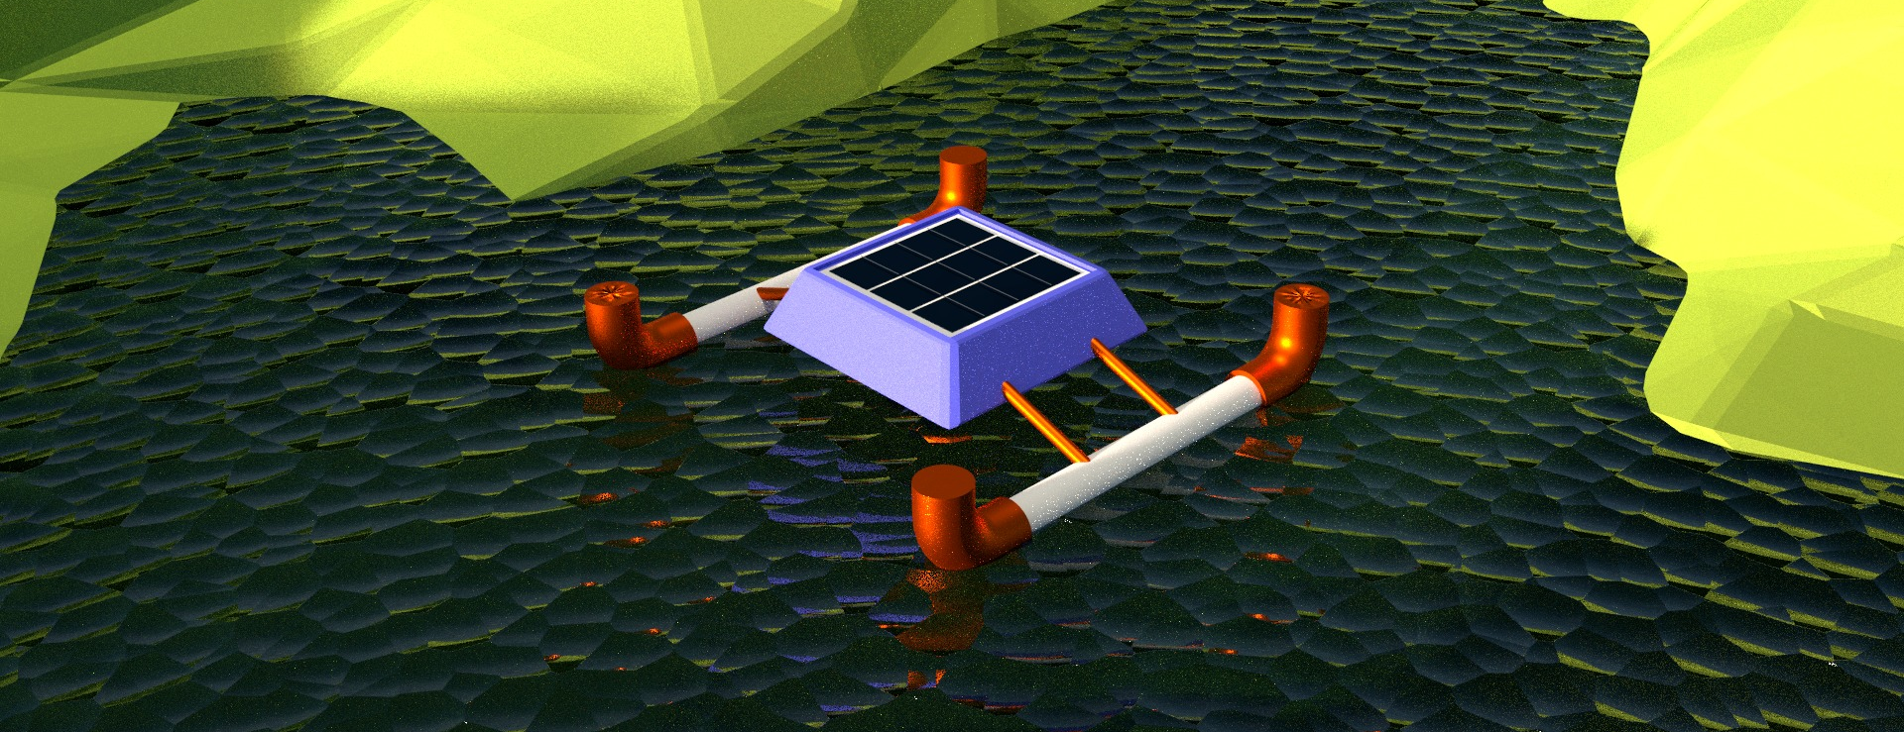Fig. 1: Renderização Conceitual
Como principais funcionalidades, teremos:
- Sensoriamento dos seguintes indicadores: PH, turbidez, temperatura e profundidade nos locais de coleta de dados.
- Operação autônoma via navegação GPS aos locais de coleta de dados e à base.
- Envio dos dados coletados e informações de diagnóstico via GPRS.

A figura a seguir ilustra o funcionamento esperado do veículo:
Fig. 2: Princípio de Funcionamento
Estação Base
Drone Aquático
Ponto de Coleta 1
Ponto de Coleta 2
Ponto de Coleta 3

Subsistemas
O drone será composto pelos seguintes subsistemas:
- Unidade de Processamento: Placa Intel® Galileo Gen 2. A placa será fornecida para a equipe pela organização da competição. A placa terá a função de executar o programa principal do drone, os algoritmos de sensoriamento, navegação e comunicação.
- Unidade de Alimentação: Sistema de baterias de Lítio-Polímero. Serão usados os equipamentos já disponíveis no laboratório. Possuímos baterias construídas para uso em aeromodelos, de baixo peso e alta densidade de energia (Zippy 4000 20C). Também dispomos de carregadores e equipamento adequados para o manuseio das mesmas.
- Unidade de Comunicação e Navegação: Placa-filha contendo um módulo GPRS (Quectel M95A) para comunicação com o sistema supervisório, e um módulo GPS (Maestro A2035-H) e um magnetômetro para navegação. Este hardware já está disponível no laboratório.
- Unidade de Sensoriamento: Placa-filha contendo o conjunto de sensores a serem utilizados para a medição dos indicadores de qualidade da água. Buscaremos utilizar sensores de baixo custo em condições de fornecer indicadores qualitativos:
  - Sensor de Turbidez: Componente genérico para uso em lava louças – 712662182177
  - Sensor de PH: Módulo baseado no CI U3525
  - Sensor de Temperatura: Sonda à prova d'água de resistor de platina – PT100
  - Sensor de Proximidade: Sensor ultrasônico à prova d'água 4.5m – JSN-SR04T
    - Usado em múltiplas unidades, tanto para a detecção do calado quanto para detectar objetos em proximidade com o drone.
- Carcaça flutuante: uma plataforma flutuante de PVC revestido com pintura marítma em estilo catamarâ, de construção simples, com foco em baixo custo e durabilidade. Poderemos reutilizar asque já temos disponíveis no campus, devido a competição de nautimodelismo DUNA, que ocorre em Joinville.
- Sistema motriz: componentes mecânicos e eletrônicos para movimentação do veículo. Inclui o motor principal e servomotor de direção, propulsor, ponte-H e controlador, entre outros. Também disponíveis devido ao DUNA.

Justificativa e Áreas de Aplicação

O saneamento básico é entendido como a infraestrutura necessária para garantir a qualidade de vida da população, compreendendo os serviços de tratamento de água, esgotamento sanitário, coleta e destino do lixo e da água da chuva em perímetros urbanos. A ONU aponta o acesso ao saneamento básico como um dos direitos fundamentais para que uma população tenha uma vida digna. Segundo o IBGE, no Brasil, enquanto que 98% dos brasileiros têm acesso à água potável tratada, a parcela com acesso à rede sanitária ou fossa séptica é de apenas 79%, o que revela que mais de um quinto da população convive com o esgoto a céu aberto. Cerca de 3,5 milhões de brasileiros despejam esgoto irregularmente, mesmo que tenham acesso à rede de coleta. Ainda que o esgoto seja coletado, apenas 44% do esgoto é tratado corretamente, de acordo com dados do Sistema Nacional de Informações sobre Saneamento (SNIS) de 2014. Isso significa que 1,2 bilhão de m³ de esgotos não tratados por ano são despejados na natureza.

Joinville, a cidade que abriga nosso campus, é um exemplo representativo do cenário nacional. Embora a cidade seja a mais populosa e possua o maior PIB do estado, com IDH de 0,809 (muito alto), o saneamento básico é um grande desafio do desenvolvimento do município. Enquanto a média nacional, em perímetros urbanos, de cobertura da rede de esgoto seja de 48%, em Joinville esse índice não passa de 23%. A cobertura abrange em sua maioria o centro, e zonas residenciais privilegiadas. Bairros periféricos, mesmo que atrelados a zonas industriais, tendem a ficar de fora, e a despejar esgoto não tratado diretamente em seus córregos e manguezais.

Fica claro que ainda há muito a ser feito no Brasil para garantir à sua população acesso a serviços de saneamento essenciais. Neste contexto, é crucial às autoridadese às prestadoras de serviços terem à sua disposição dados que lhes permitam avaliar e monitorar a qualidade da água de bacias hidrográficas, do ponto de vista da propriedade para consumo, ou para tratamento. Atualmente, na grande maioria dos casos, a análise das propriedades da água em rios e lagos é feita manualmente, com a coleta de amostras e análise em laboratório. Quando feita em campo, o custo do deslocamentoe mão de obra especializada, somado aos equipamentos, é muitas vezes proibitivo em um regime diário ou semanal. Enquanto que esses procedimentos gerem dados precisos, eles são esparsos e custosos.

Nossa proposta de um veículo autônomo de medição possibilitaria medições frequentes, que prevemos que serão úteis para avaliações qualitativas e comparativas. A capacidade de se obterem gráficos temporais pode ser de grande ajuda na detecção de tendências dos indicadores, que poderiam indicar problemas generalizados. Seria possível também a detecção do surgimento de pontos de descarga irregular de efluentes, uma vez que todas as medições possuirão geomarcas. Uma vez implementado o protótipo, esperamos ter em mãos uma plataforma flexível, que poderemos estender no futuro para prover funcionalidades ainda não previstas.

Cronograma de Implementação do Sistema

Fase 0
- (04/04) Envio da proposta
- (04/04 – 30/04) Estudo da Galileo Gen 2
- (04/04 – 30/04) Consultas com engenheiros ambientais
- (30/04) Resultado da Submissão

Fase 1
- (30/04) Aquisição dos sensores
- (20/05) Recebimento da placa
- (20/05) Início da documentação
- (20/05 – 20/07) Construção do casco e sistema motriz
- (20/05 – 20/07) Implementação do sistema de comunicação e navegação
- (08/06) Webinário sobre a placa e competição
- (20/07) Recebimento dos sensores. Início da integração dos sensores.
- (21/07 – 01/08) Testes e ajustes adicionais de subsistemas
- (01/08) Início da integração
- (23/08) Webinário técnico
- (01/09) Conclusão da integração dos subsistemas
- (02/09) Início dos testes de integração
- (20/09) Entrega da documentação “parcial”

Fase 2
- (27/09) Conclusão dos testes do sensoriamento e sistema motriz
- (16/10) Conclusão dos testes da navegação autônoma
- (16/10 – 30/10) Testes finais e validação do sistema integrado
- (20/10) Preparação da documentação final
- (20/10) Finalização da documentação
- (30/10) Entrega da documentação “final”
- (03-11 – 06/11) Apresentação

